Nama: Riska Octavia Arianto

NIM: 21091397059

Hasil output praktikum 4.1

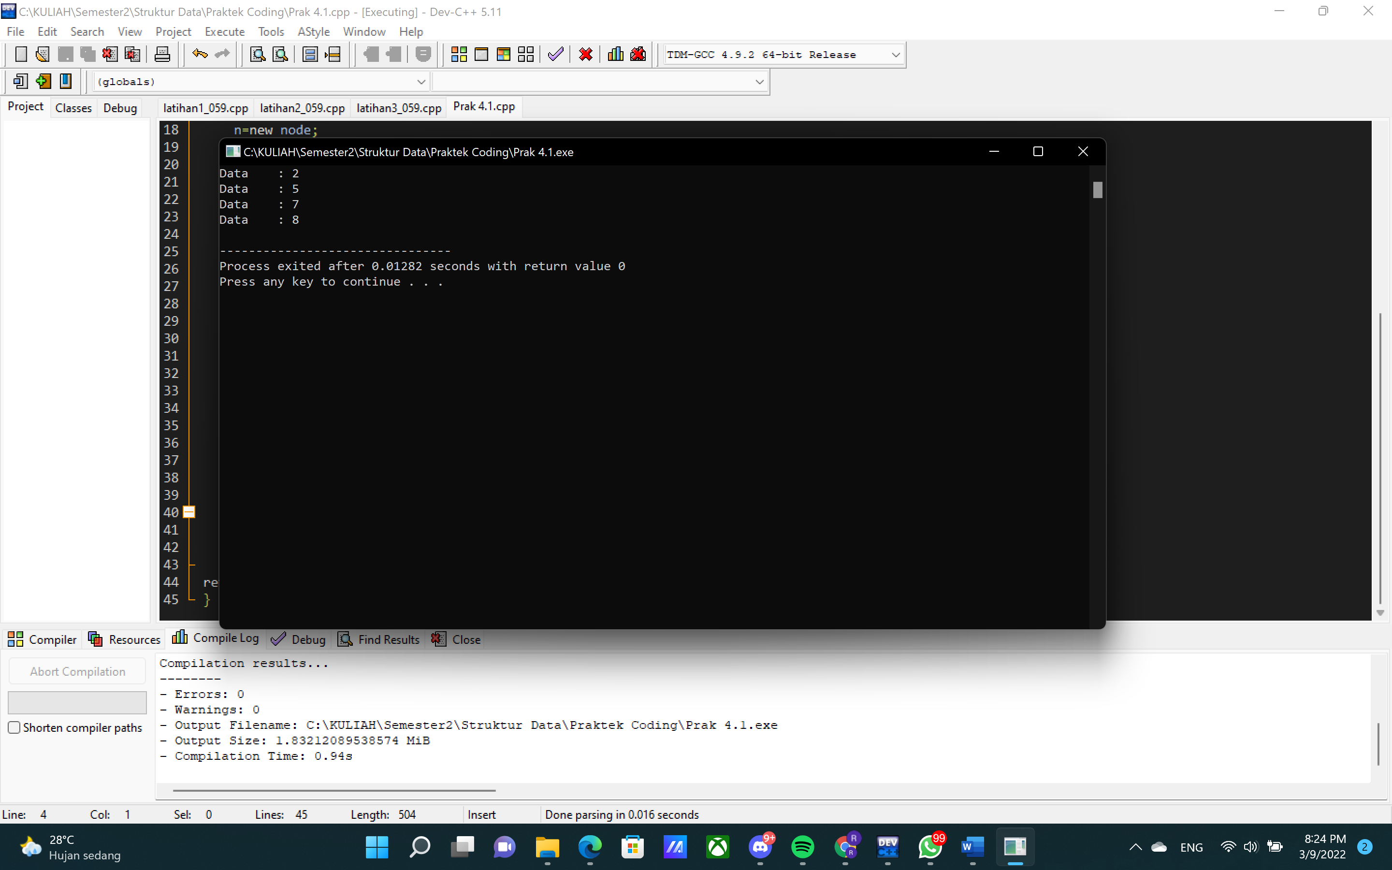

Hasil output 4.2

